|  |  |  |
| --- | --- | --- |
| **Trường Tiểu học Hứa Tạo**  Họ và tên học sinh :…………  ………………………………..  Lớp:………………………….. | **ĐỀ KIỂM TRA GIỮA KÌ I**  Năm học: 2024-2025  Môn: Toán - Lớp 4  Thời gian : 40 phút.  Ngày kiểm tra: ……………….. | **Giám thị 1** |

|  |  |  |  |
| --- | --- | --- | --- |
| **Điểm** | **Nhận xét**  **………………………………………….**  **………………………………………….** | **Giám khảo 1** | **Giám khảo 2** |

**Khoanh tròn vào chữ đặt trước câu trả lời đúng:**

**Câu 1: (1điểm)**

1. **(0.5 điểm)** Số “Một triệu hai trăm sáu mươi lăm nghìn ba trăm” viết là:

A. 1 653 200 B. 1 265 300 C. 1 365 200 D. 1 562 300

1. **(0.5 điểm)** Số chẵn lớn nhất có 9 chữ số là :

A. 999 999 990 B. 999 999 995 C. 999 999 998 D. 999 999 999

**Câu 2: (1 điểm)**

1. **(0.5 điểm)** Số nào dưới đây có chữ số hàng chục nghìn là 4:

A. 223 441 B. 547 414 C. 495 514 D. 399 410

1. **(0.5 điểm)** Làm tròn số 245 879 045 đến hàng trăm nghìn là:

A. 245 900 000 B. 245 889 045 C. 246 000 000 D. 245 800 000

**Câu 3:** **(0,5 điểm)**: Chu vi P của hình chữ nhật có chiều dài a, chiều rộng b (cùng đơn vị đo). Tính chu vi hình mảnh đất hình chữ nhật với a = 17; b = 29.

A. 146cm B. 46cm C. 106cm D. 92m

**Câu 4:** **(1 điểm)** **Nối mỗi góc với tên gọi của nó:**

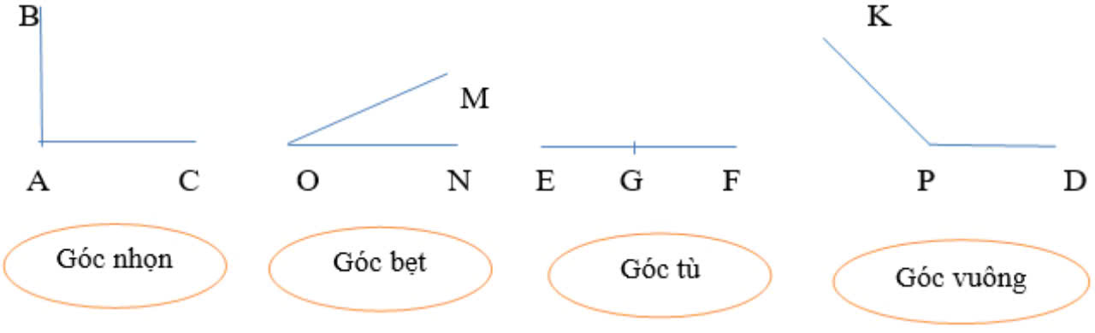

**Câu 5:** **(1 điểm)** Viết chữ số thích hợp vào chổ chấm:

|  |  |
| --- | --- |
| a) 6 tạ 10 yến = …………. kg  c) 2 phút 12 giây = ………….giây | b) 4m2 24cm2= ………. cm2  d) 1 000 năm = ………….thế kỉ |

**Câu 6: (1 điểm) >, <, =**

|  |  |
| --- | --- |
| a) 73 882 339 …... 57 492 492  c) 22 222 222 ….... 1 000 000 000 | b) 3 400 600 …....3 000 000 + 400 000 + 600  d) 7 800 000 …...... 7 000 000 + 800 000 |

**Câu 7:** **(1 điểm)** Đặt tính rồi tính:

a) 5 143 x 3 b) 47 012 : 7

…………………………………. ..……..…………………………………

…………………………………. ...…….…………………………………

…………………………………. ...…….…………………………………

…………………………………. …………………………………………

…………………………………. …………………………………………

**Câu 8: (1 điểm )**Tính giá trị biểu thức

a) (13 640 – 5 537) x 3b) 27 164 + 8 470 + 1 230

……………………………………… ..……..…………………………………

………………………………….…. . ...…….…………………………………

…………………………………. ….. ...…….…………………………………

…………………………………. ….. …………………………………………

…………………………………. ….. …………………………………………

**Câu 9:** **(1,5 điểm)** Khối lớp 4 có 320 học sinh, mỗi học sinh mua 5 quyển vở. Khối lớp 5 có 350 học sinh, mỗi học sinh mua 4 quyển vở. Hỏi cả hai khối lớp đó mua tất cả bao nhiêu quyển vở?

**Câu 10:** **(1 điểm)** Tính nhanh

2450 - 368 – 450 + 2368 + 1000

**HƯỚNG DẪN CHẤM VÀ BIỂU ĐIỂM**

**MÔN TOÁN GIỮA HKI – LỚP 4**

**NĂM HỌC: 2024 – 2025**

|  |  |  |  |  |
| --- | --- | --- | --- | --- |
| Câu 1a | Câu 1b | Câu 2a | Câu 2b | Câu 3 |
| B | C | B | A | D |

**Câu 4:** **(1 điểm)** **Nối mỗi góc đúng 0,25 điểm**

**Câu 5:** **(1 điểm)** Đúng mỗi câu **0,25 điểm**

|  |  |
| --- | --- |
| a) 6 tạ 10 yến = 6100 kg  c) 2 phút 12 giây = 132 giây | b) 4m2 24cm2= 40024 cm2  d) 1 000 năm = 10 thế kỉ |

**Câu 6: (1 điểm) >, <, = Mỗi câu đúng 0,25 điểm**

|  |  |
| --- | --- |
| a) 73 882 339 > 57 492 492  c) 22 222 222 < 000 000 000 | b) 3 400 600 = 3 000 000 + 400 000 + 600  d) 7 800 000 = 7 000 000 + 800 000 |

**Câu 7: (1 điểm)**

Đặt tính và tính đúng mỗi câu 0,5 điểm

**Câu 8: (1 điểm)**

a) (13 640 – 5 537) x 3b) 27 164 + 8 470 + 1 230

= 8 103 x 3 **(0,25đ)** = 35 634 + 1 230 **(0,25đ)**

= 24 309 **(0,25đ)** = 36 864 **(0,25đ)**

Câu 9: (2 điểm)

Số quyển vở học sinh khối lớp 4 mua là: *0,25 điểm* 320 x 5 = 1 600 (quyển) *0,25 điểm*

Số quyển vở học sinh khối lớp 5 mua là: *0,25 điểm*

350 x 4 = 1 400 (quyển) *0,25 điểm*

Số quyển vở học sinh cả 2 khối mua là: *0,25 điểm*

1 600 + 1 400 = 3 000 (quyển) *0,25 điểm*

Đáp số: 3 000 quyển *0,5 điểm*

Câu 10: (1 điểm)

2450 - 368 – 450 + 2368 + 1000

=(2450 – 450) + (2368 – 368) + 1000 (0,5đ)

= 2000 + 2000 + 10 00 (0,25đ)

= 5000 (0,25đ)